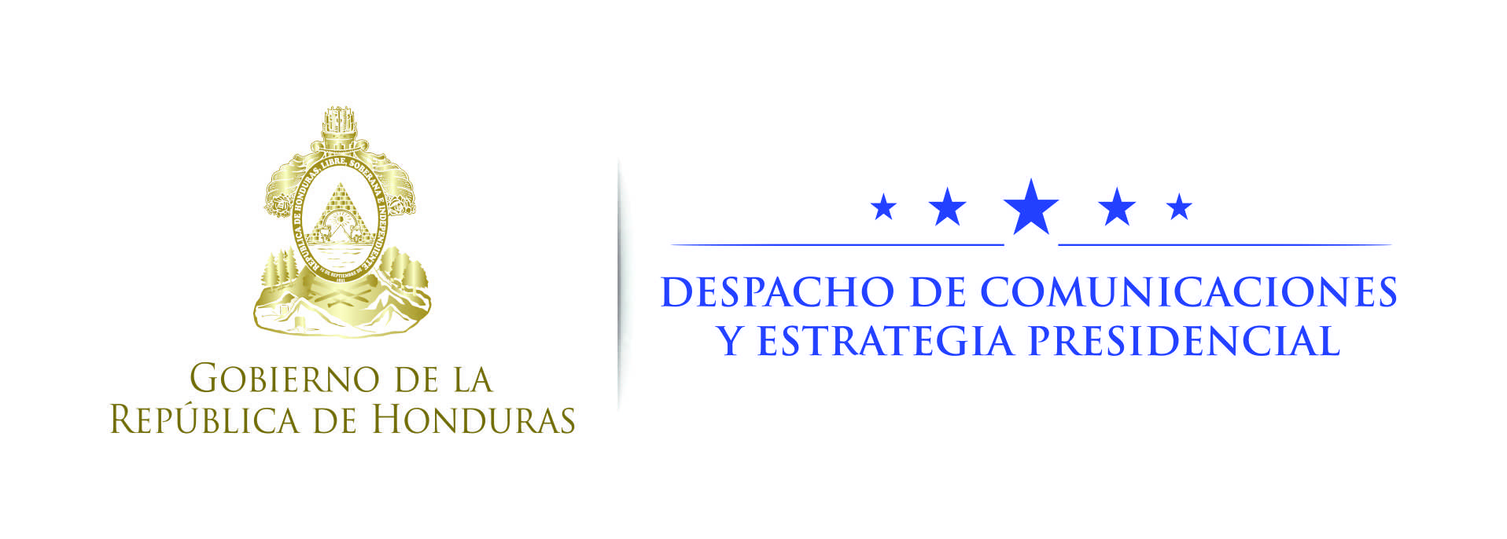

NOTA DE PRENSA

28 Guías de Familia son premiados por su labor social

- Este programa lleva justicia social a los más necesitados, dice el presidente Hernández.
- El programa realiza trabajos de acompañamiento y labor social en todo el país.
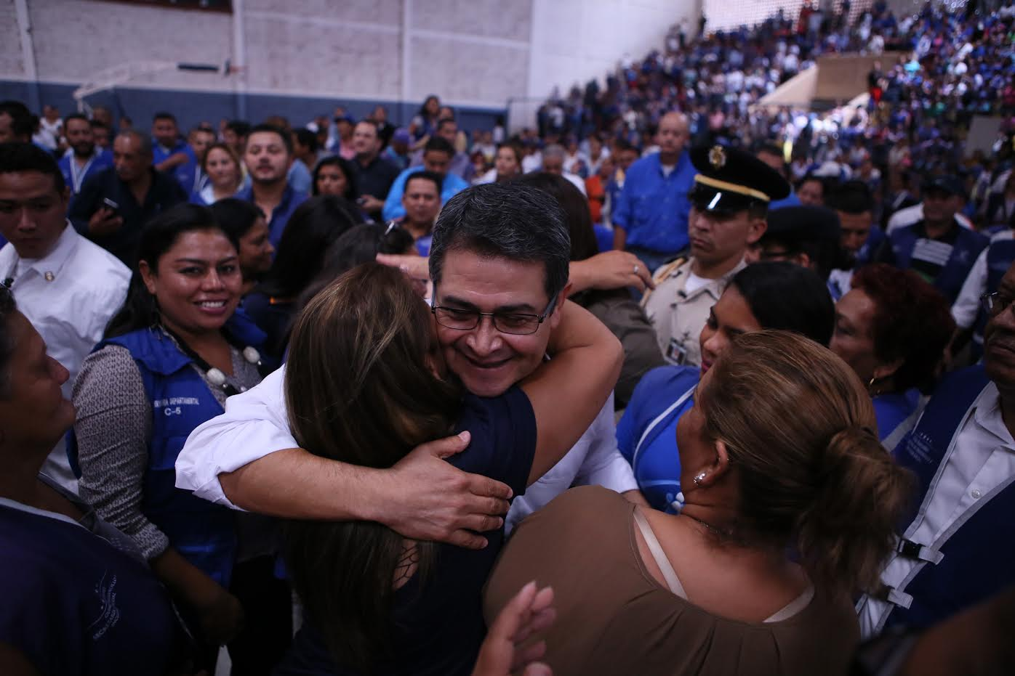
Tegucigalpa, 18 de octubre. En el marco del Día Nacional del Guía de Familia, el presidente Juan Orlando Hernández y la primera dama, Ana García de Hernández, premiaron este martes la excelencia del trabajo de 28 Guías de Familia de diferentes departamentos del país.
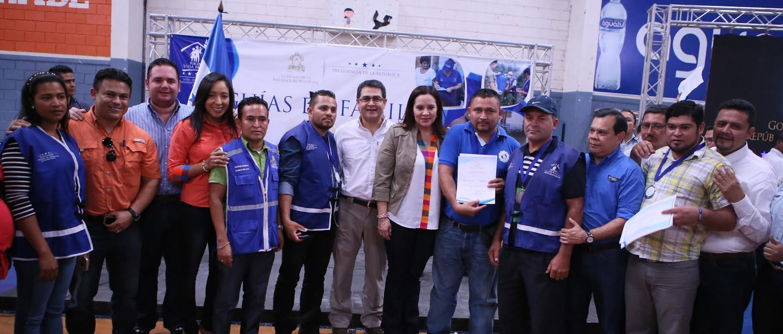
El objetivo de los Guías de Familia es contar con programas y proyectos que orienten a la reducción de la pobreza y la generación de oportunidades para una vida digna, empezando por pequeños cambios que sean trascendentales en la vida de las personas más necesitadas.
En el evento, que se realizó en el gimnasio número tres de la Villa Olímpica, el presidente Hernández les dijo a los Guías de Familia que “siéntanse ustedes dichosos de ser el ejército del pueblo hondureño que están llegando a la casas de los más humildes; les están levantando la autoestima y que sepan que para nosotros son muy importantes”.
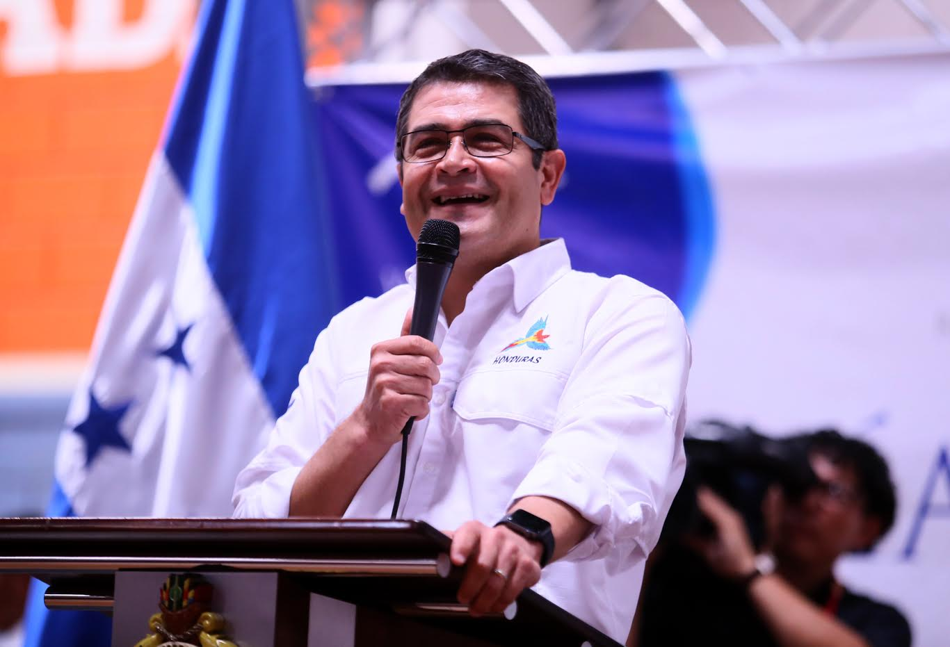
“Ustedes están construyendo un liderazgo sin precedentes en sus comunidades y el líder tiene que practicar con el ejemplo. Por eso hoy reconocemos a los líderes más destacados”, expresó Hernández.

Fin de las desigualdades
El gobernante hondureño apuntó que este es el Gobierno de los pobres y de la gente que ha sido olvidada por años.
“Con los programas sociales que estamos montando y llevando a cabo, miles de hondureños están visibilizados y están atendidos, y eso es justicia social”, expresó Hernández, quien añadió que este es el momento de ayudar al más necesitado.
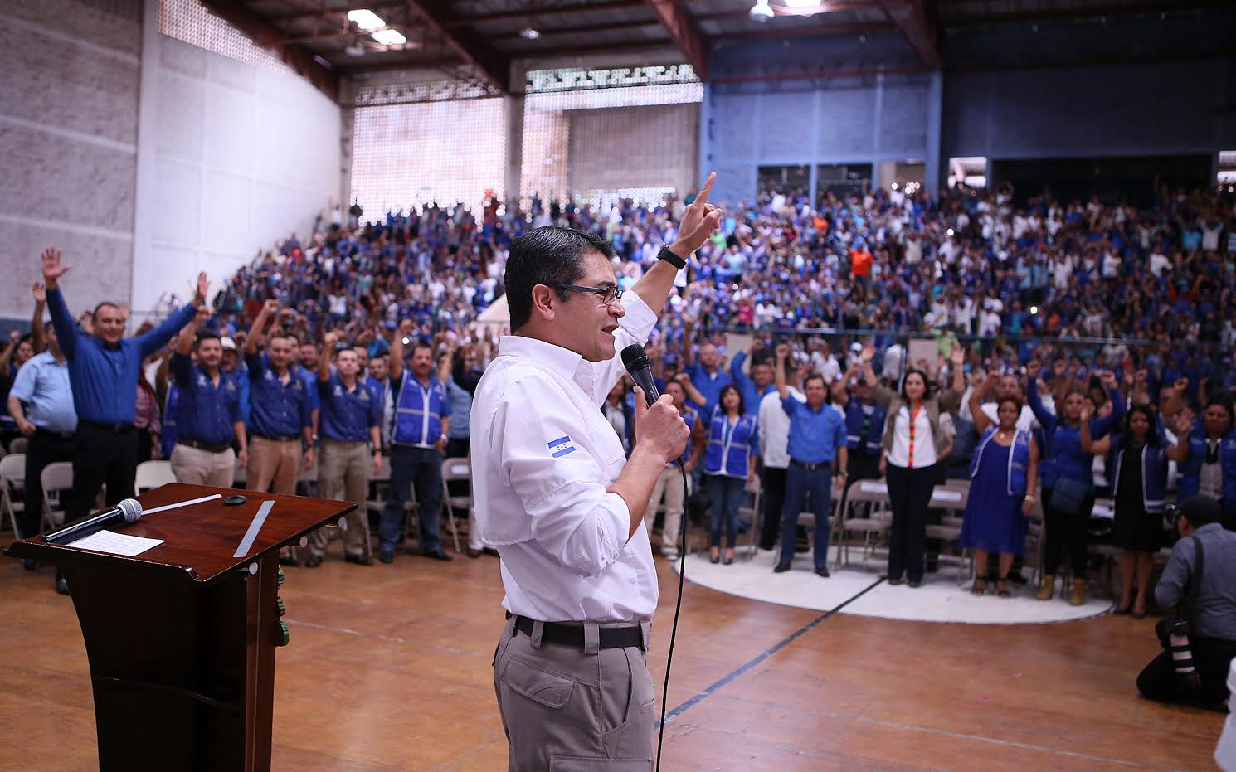
Agregó que su meta en los próximos años es que no quede una tan sola casa con piso de tierra, que los más humildes cuenten con ecofogones, filtros de agua y huerto familiar, entre otros beneficios para tener una vida decente.
Por su parte, la primera dama, Ana García de Hernández, dijo que este programa esté presente en cada rincón del país.
“Ustedes representan a Honduras, ustedes representan a Juan Orlando en cada comunidad, llegan a tocar la puerta de cada hogar humilde. Ustedes son agentes de cambio y de cambio para bien; por eso me siento orgullosa de compartir con cada uno de ustedes”, dijo Ana García de Hernández.
Premio a la excelencia
Actualmente los Guías de Familia se encuentran realizando trabajos de acompañamiento y labor social en los 298 municipios de los 18 departamentos del país, haciendo un total de 15,254 beneficiarias con este programa.
Este programa es ejecutado gracias a la iniciativa del presidente Hernández mediante la Dirección de Acompañamiento y Fortalecimiento Social, dependencia de la Secretaría de Desarrollo e Inclusión Social.
Además, es considerado un programa de inclusión social, donde participan jóvenes, madres solteras, adulto mayor, personas con discapacidad y personas de escasos recursos, abarcando así la mayor parte de los sectores de la población.
Uno de los Guías de Familia, Bayron, Hernández manifestó que “este es un programa especial y estoy feliz por este reconocimiento que nos han hecho. Nos sentimos orgullosos de este programa”.
Loly Álvarez, también Guía de Familia, puntualizó que “esto no lo esperábamos; nosotros ayudamos a lo más pobres y aplaudo este tipo de iniciativas. Esta es la primera vez en que una pareja presidencial se preocupa por los más necesitados”.

